Пр.11 Полностью управляемый тиристор
GTO Thyristor | Полностью управляемый тиристор
Пиктограмма:
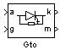
Назначение:
Моделирует полностью управляемый тиристор.
Модель полностью управляемого тиристора состоит из последовательно включенных резистора R_{on}, индуктивности L_{on}, источника постоянного напряжения V_{f} и ключа SW (рис. 1.51). Блок логики управляет работой ключа. При положительном напряжении на тиристоре (V_{ak} - V_{f}) и наличии положительного сигнала на управляющем электроде (g) происходит замыкание ключа и через прибор начинает протекать ток. Для выключения прибора достаточно управляющий сигнал снизить до величины равной нулю. Выключение GTO- тиристора произойдет также при спадании анодного тока до нуля не смотря на наличие управляющего сигнала.
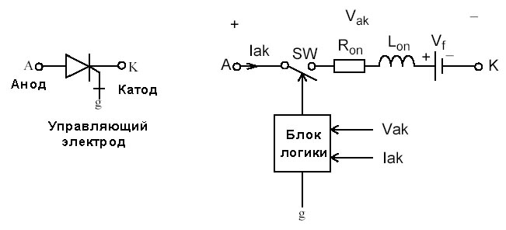
Рис. 1.51
Статические вольт-амперные характеристики модели полностью управляемого тиристора для включенного и выключенного состояний показаны на рис. 1.52.
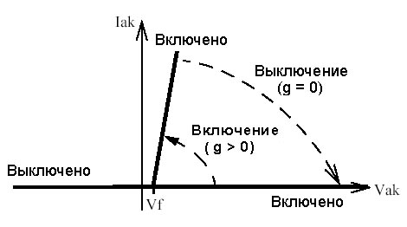
Рис. 1.52
В модели параллельно самому тиристору включена последовательная RC-цепь, выполняющая демпфирующие функции.
В модели учитывается также конечное время выключения тиристора. Процесс выключения разбит на два участка (рис. 1.53) и характеризуется, соответственно, временем спада (Tf), при котором анодный ток уменьшается до 0.1 от тока в момент выключения (I_{max}) и временем затягивания (Tt), при котором анодный ток уменьшается до нуля.
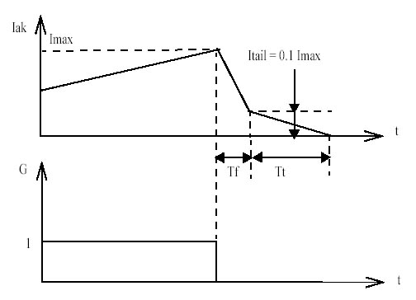
Рис. 1.53
Окно задания параметров:
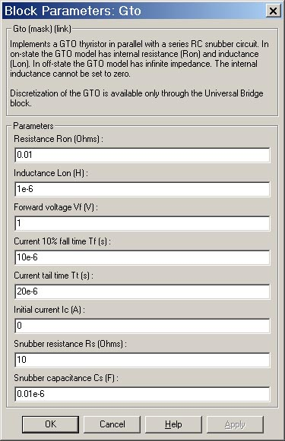
Параметры блока:
Resistance Ron (Ohm):
[Cопротивление во включенном состоянии (Ом)],
Inductance Lon (H):
[Индуктивность во включенном состоянии (Гн)].
Forward voltage Uf (V):
[Падение напряжения в прямом направлении (В)].
Current 10% fall time Tf (s):
[Время спада тока до уровня 0.1 от тока в момент выключения (с)].
Current tail time Tt (s):
[Время затягивания (с)]. Время, за которое ток уменьшится до нуля от уровня 0.1 тока в момент выключения.
Initial current Ic (A):
[Начальное значение тока (А)]. При значении параметра равном нулю моделирование начинается при закрытом состоянии прибора. Если параметр задан положительным значением, то моделирование будет начато при открытом состоянии прибора.
Snubber resistance Rs (Ohm):
[Cопротивление демпфирующей цепи (Ом)].
Snubber capacitance Cs (F):
[Емкость демпфирующей цепи (Ф)].
На выходном порту блока обозначенном m, формируется векторный Simulink-сигнал из двух элементов. Первый элемент - анодный ток тиристора, второй - напряжение анод-катод тиристора.
Пример:
На рис. 1.54 показана схема модели, импульсного регулятора напряжения. Величина среднего значения напряжения на нагрузке такого регулятора зависит от скважности управляющих импульсов. На рисунке представлены также графики напряжения и тока в нагрузке.
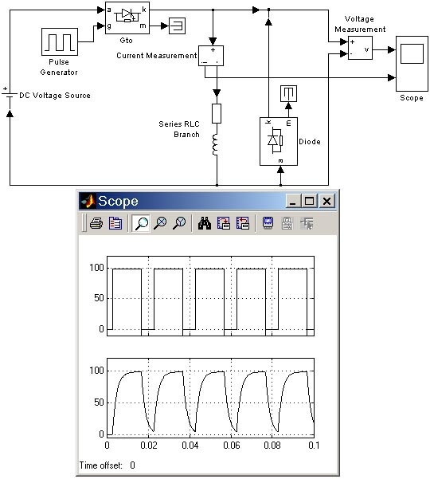
Рис. 1.54

